PEDIDO DE PROVIDÊNCIAS Nº 544/2022
Notificação ao proprietário para que faça a limpeza (com urgência) no pátio da residência, localizada na Rua Arica, nº 13, no Bairro Santo Afonso.
Solicita-se, após os trâmites regimentais, que seja enviada cópia da presente proposição ao Poder Executivo, para que realize as seguintes providências:

Notificação ao proprietário para que faça a limpeza (com urgência) no pátio da residência, localizada na Rua Arica, nº 13, no Bairro Santo Afonso.

São vários objetos depositados no terreno, desde eletrodomésticos, bicicletas quebradas, caixas, fios, restos de madeiras, plásticos, sendo que já tem entulhos até no telhado. Moradores reclamam que devido o grande acúmulo de entulhos no terreno, tem proliferação de insetos, ratos e mal cheiro.

Novo Hamburgo, 3 de março de 2022.

Vereadora Lourdes Valim
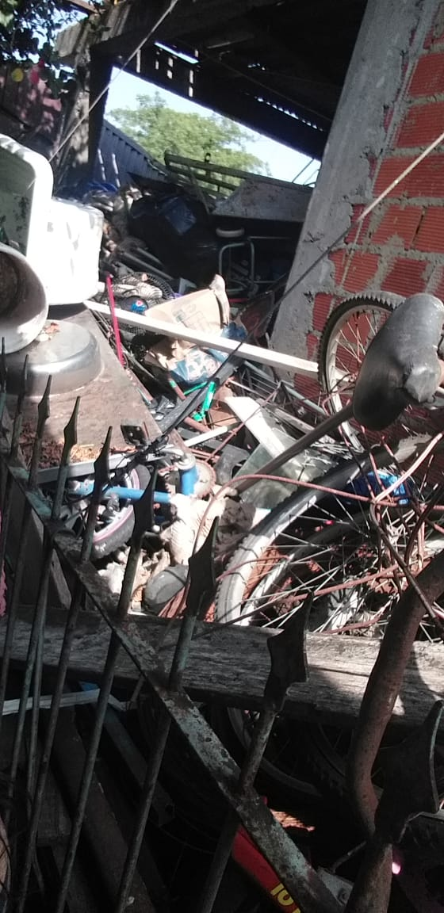
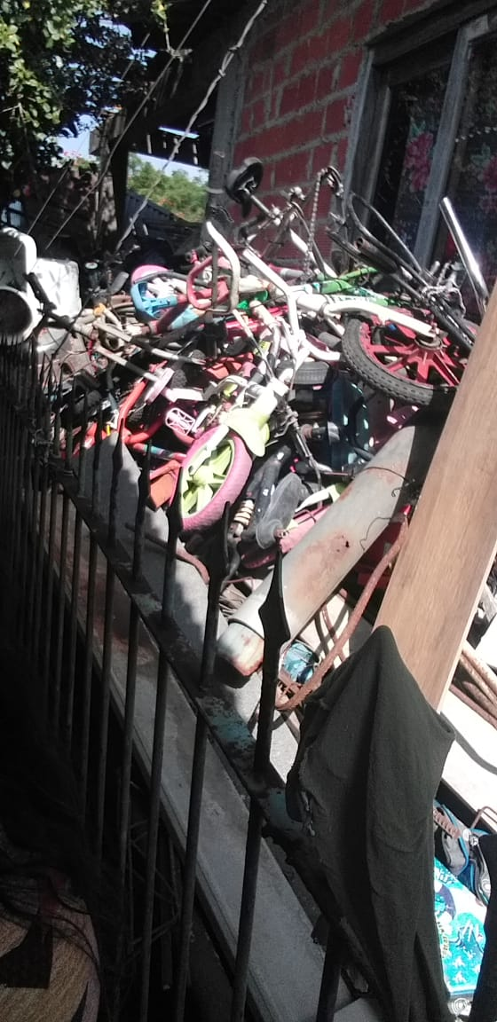

Obs.: Redação conforme o original da autora.
/EL

